Игры-эксперименты с водой.
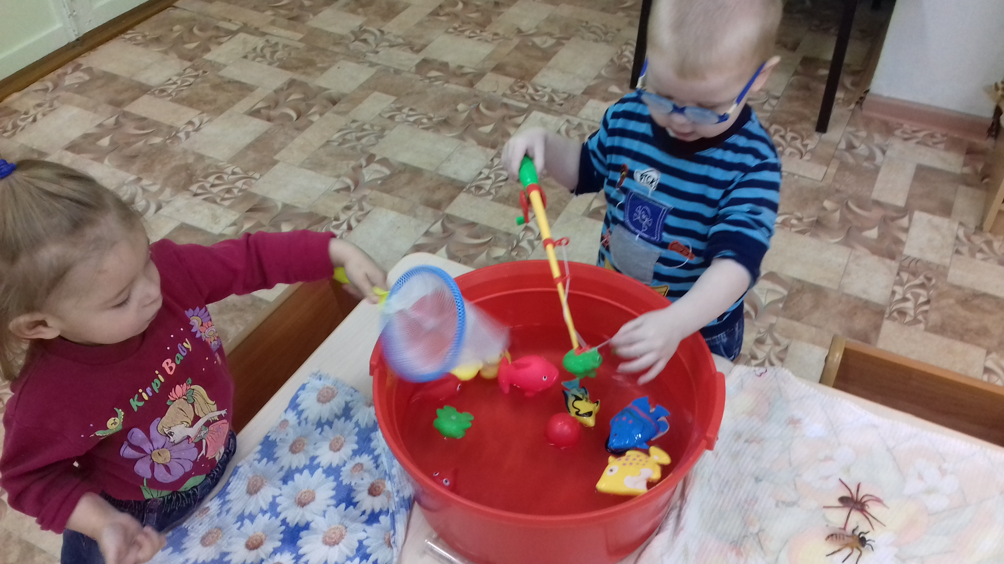

«Ловись рыбка большая и маленькая».

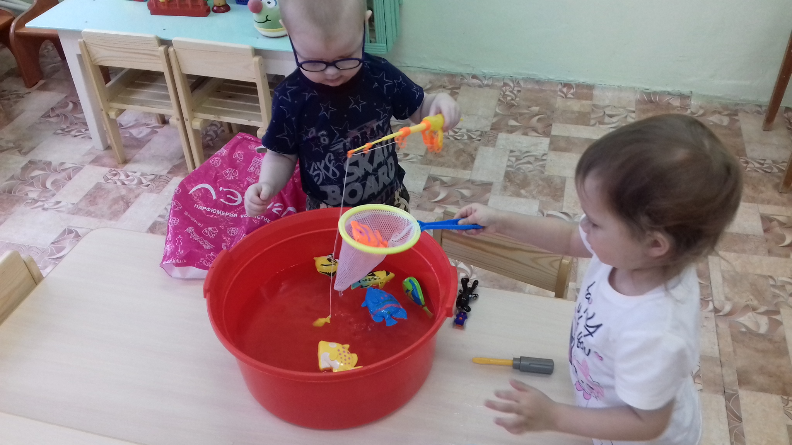

Наша Таня громко плачет,
Уронила в речку мячик.
-Тише Танечка не плачь,
Не утонет в речке мяч.

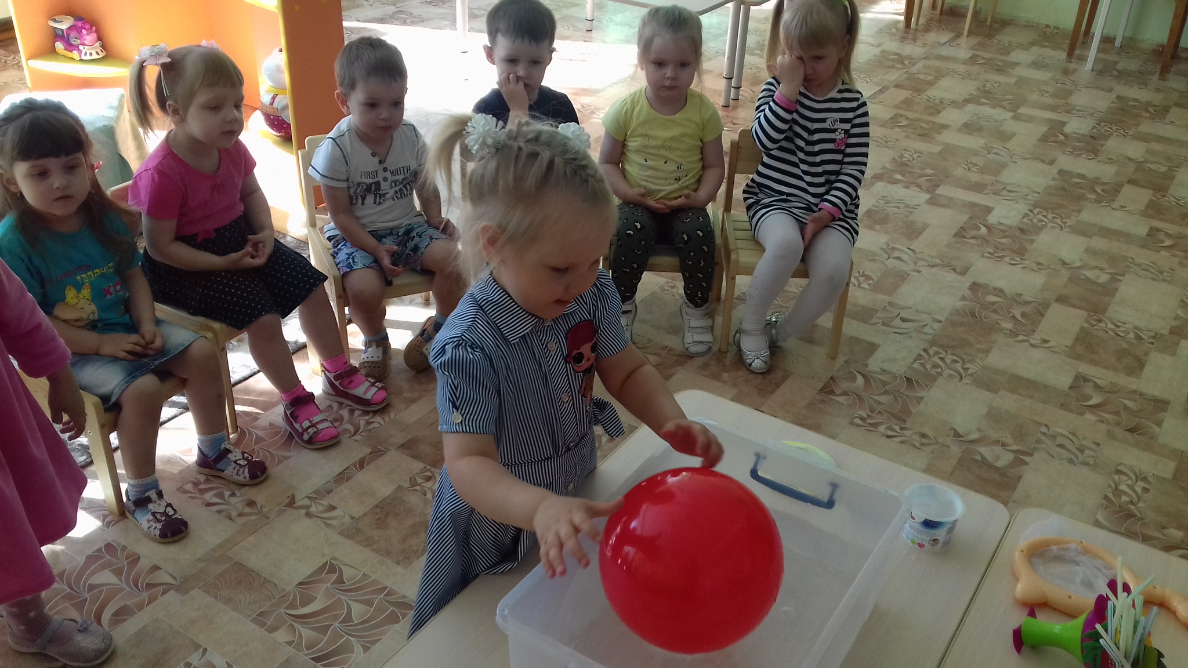

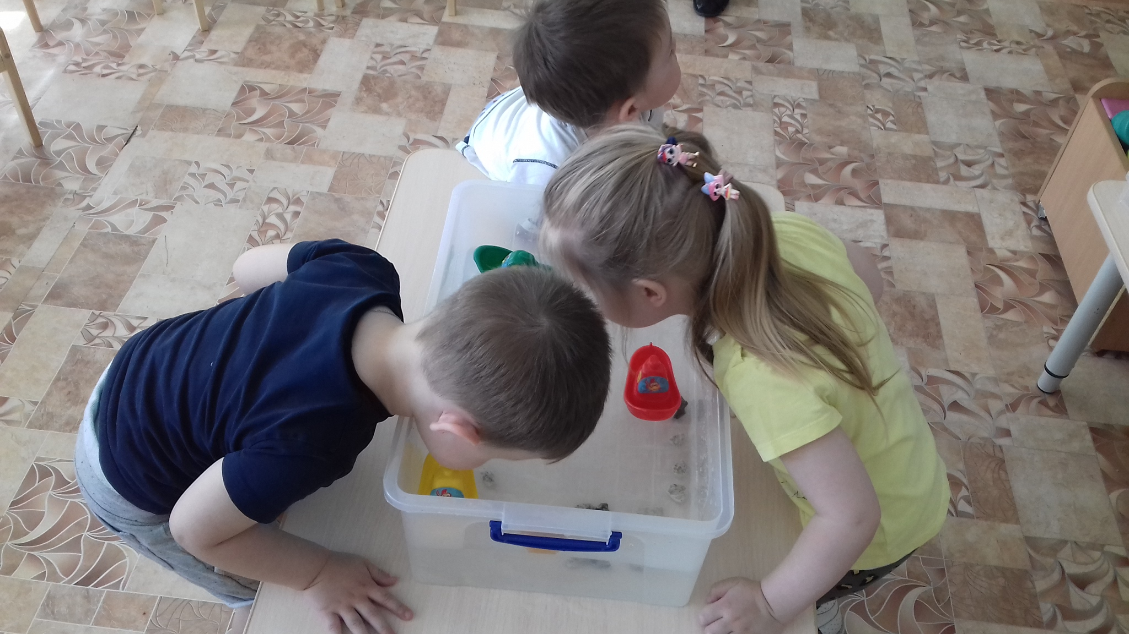 Ветер по морю гуляет и кораблик подгоняет.

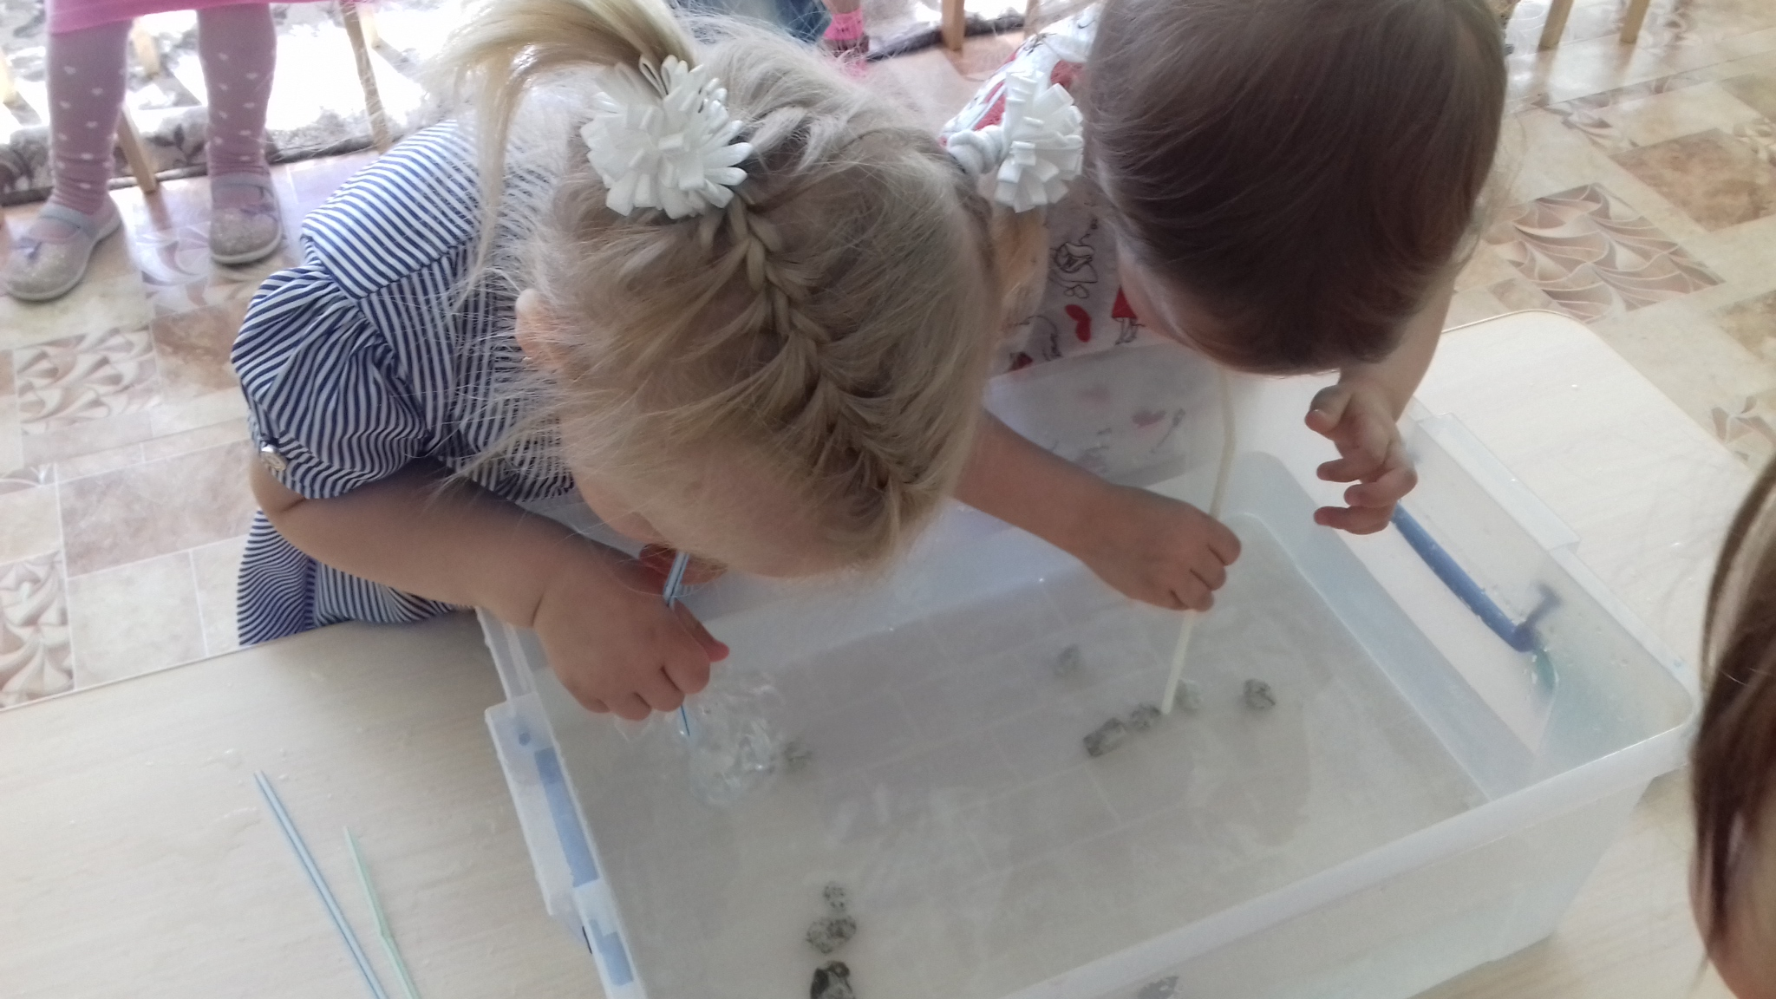
Пузырьки прячутся в воде.

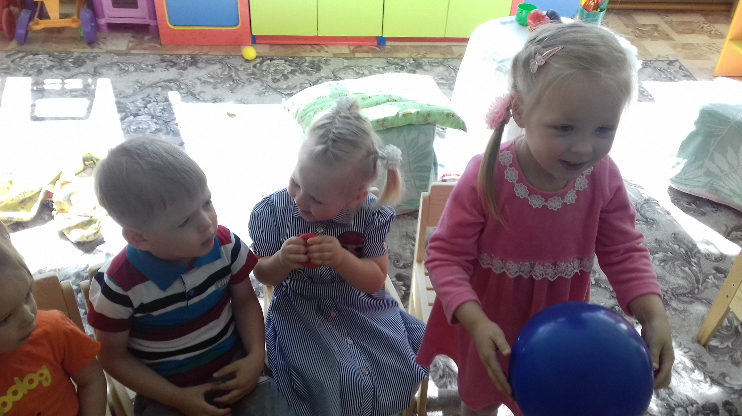
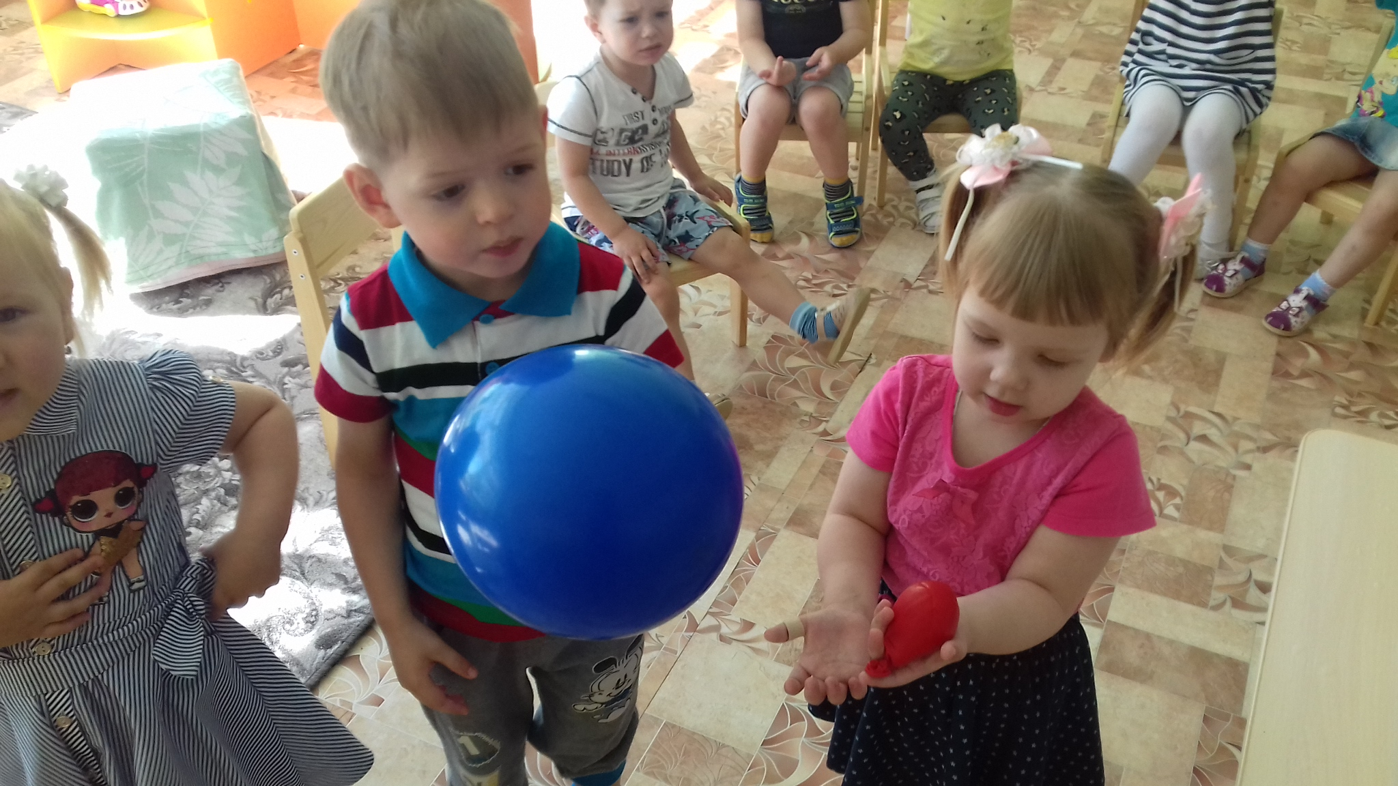
Шарик с воздухом легкий, большой и летит вверх, а с водой тяжелый, маленький и падает вниз.

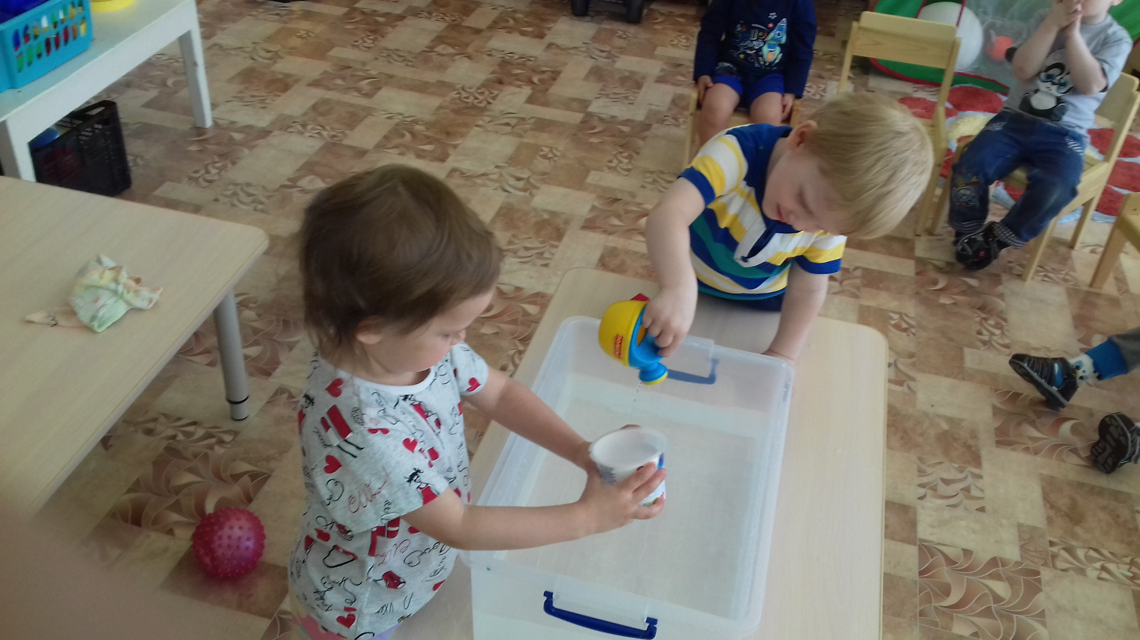

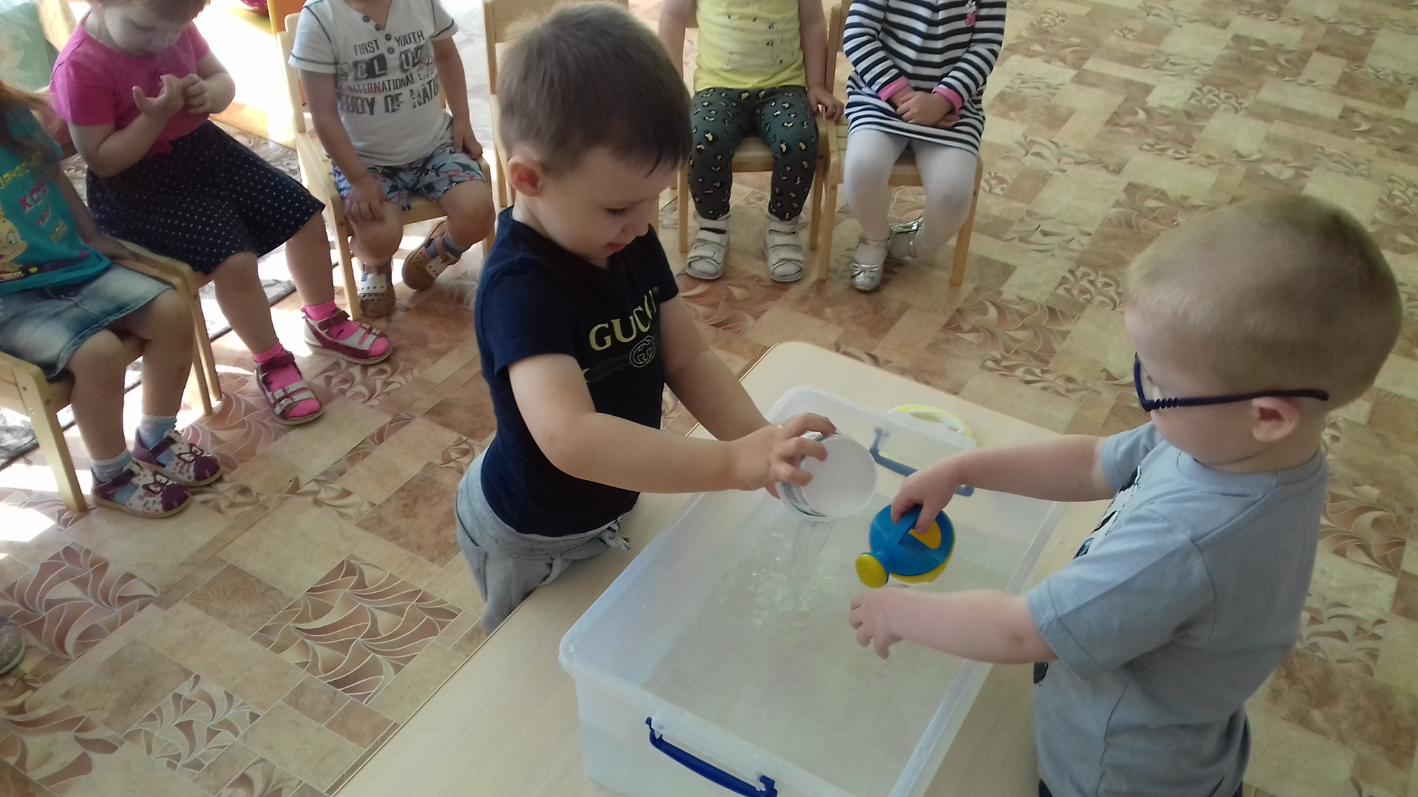
Вода из леечки льется медленно, а из баночки – быстро.

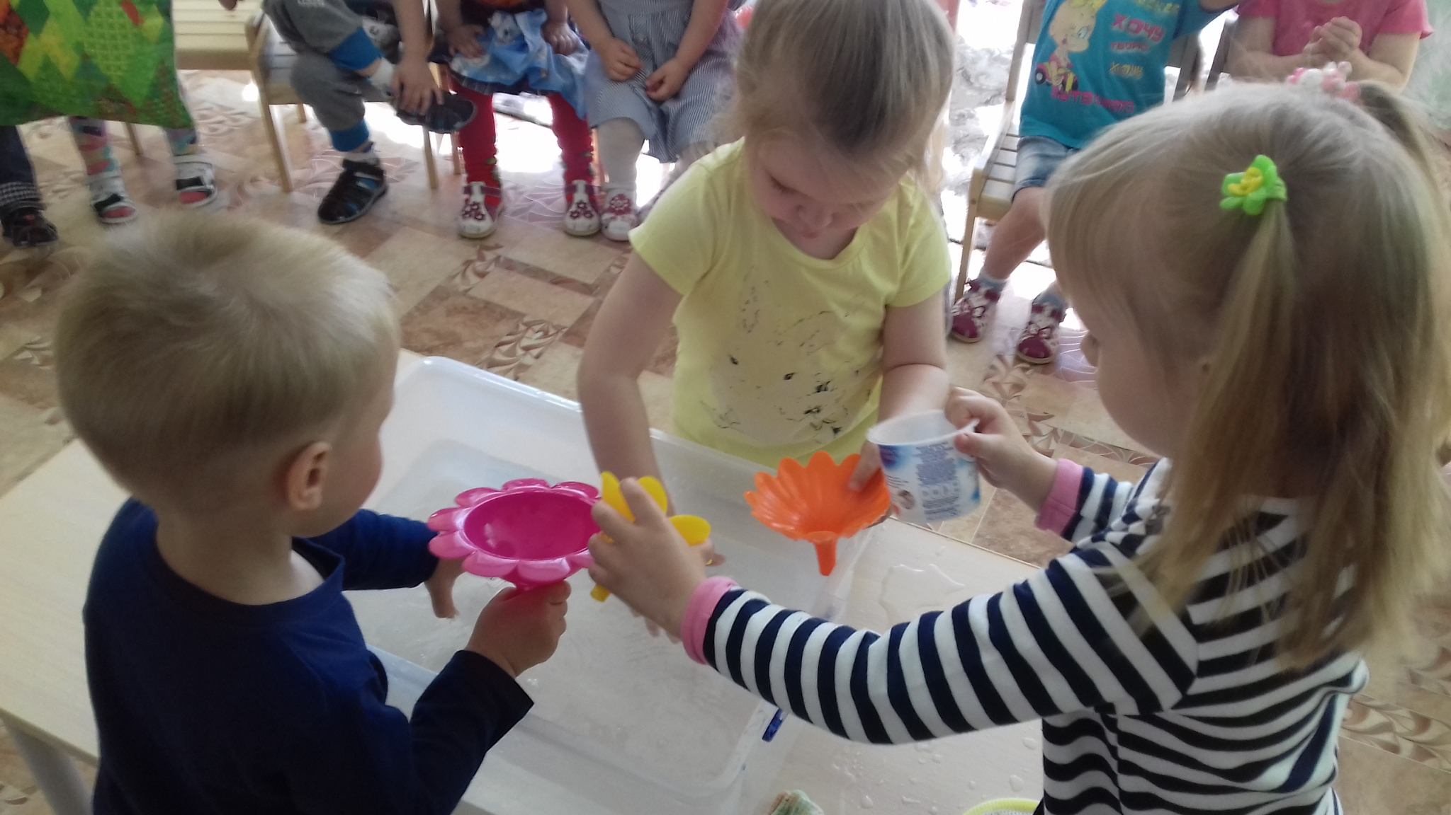
Переливать водичку очень весело. Познакомились с новым предметом – воронка.

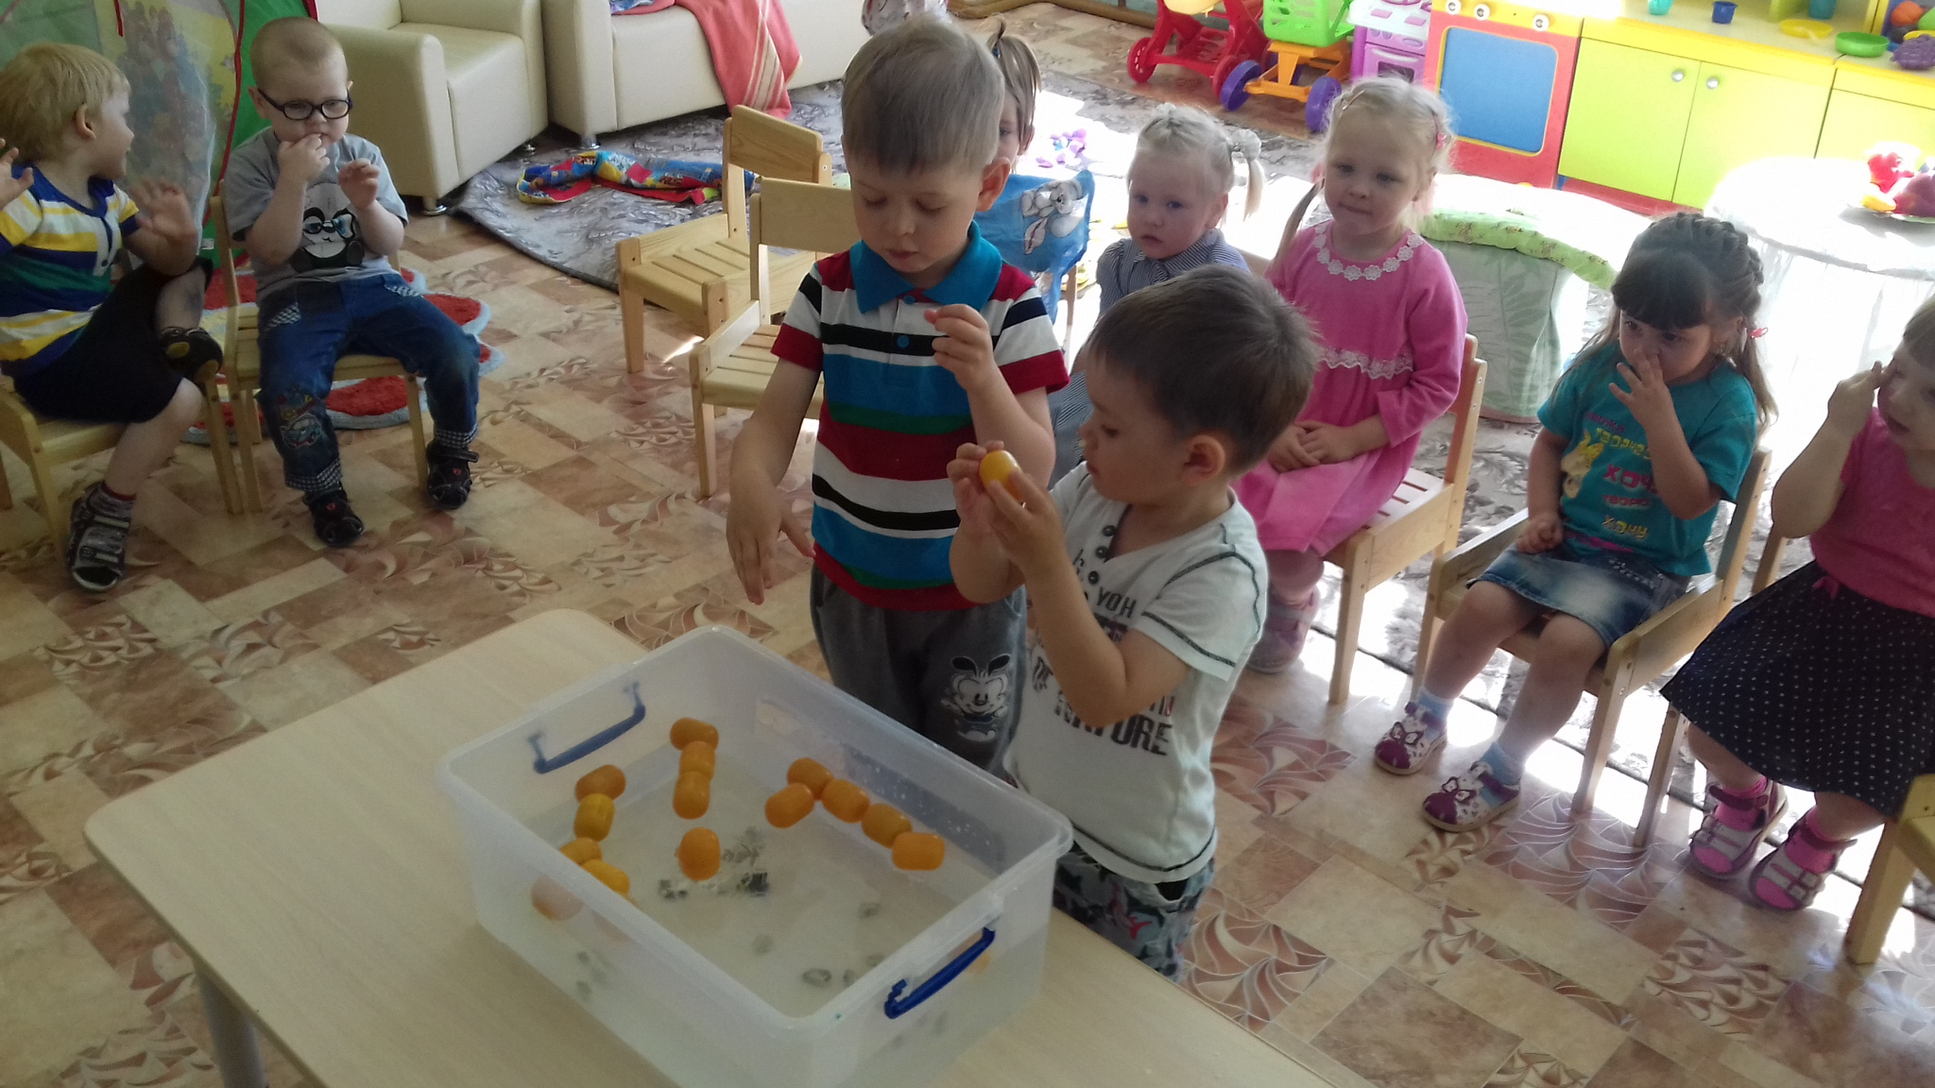
Тонет или не тонет.

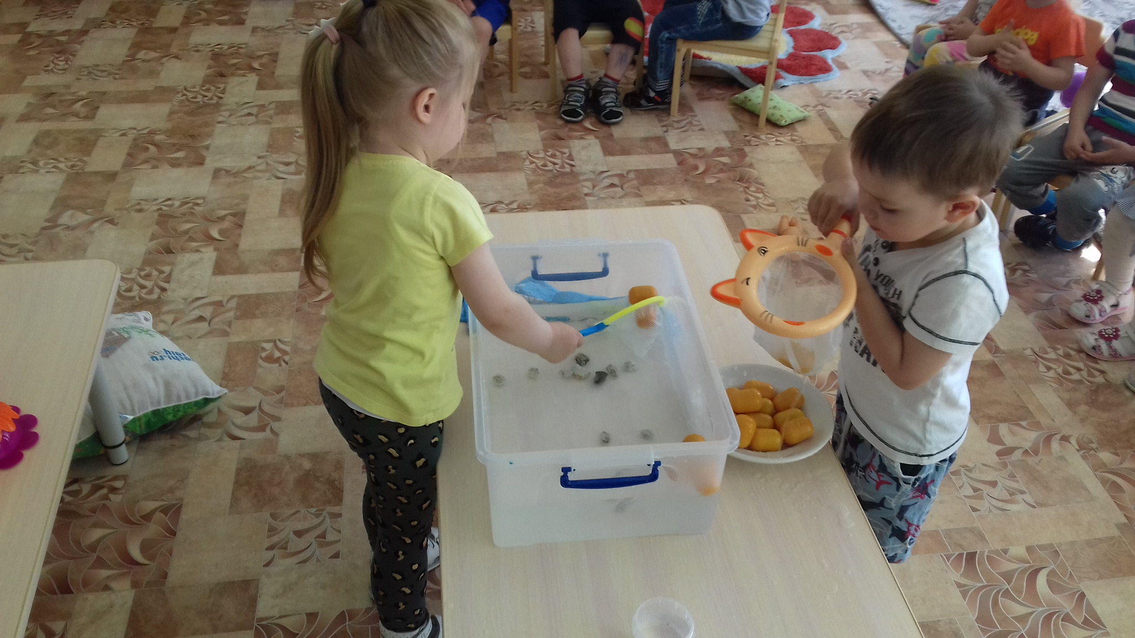
Сачком можно поймать не только рыбку…….

